【様式３】
令和７年 月 日
台東区文化産業観光部産業振興課 あて

提案シート
＜台東区中小企業振興センターリニューアルに関するサウンディング型市場調査＞

添付のとおり、実施要領に基づき、提案シートを提出いたします。

□提案する法人の概要
法人名
（グループ名）
代表者名
法人所在地
（グループの場合）
構成法人名
法人の主な
事業・活動内容
担当者名 | （所属）
 | （役職）
（連絡先）
電話番号：
Ｅメール：
フリガナ
（名前）

※法人や団体等の主な事業・活動内容を補足するものとして、別途パンフレット等を添付することも可能です。

提案シート

提案は複数頁になってもかまいません。下記項目を記載いただいていれば、様式は問いません（すべてパワーポイントで作成なども可）。ご意見がない項目は空欄で提出していただいて構いません。別途、企画提案書等による説明が望ましい場合には添付も可能です。
- 施設コンセプトについて
・区が示す施設コンセプト（実施要領,1頁）を踏まえ、貴社が考える、当該施設（活性化拠点）の強みについて
・３つの機能を有機的に連携させる方策について

- 事業参画意向
・創業支援機能、交流機能への参画意向（両方または、いずれかの機能）
・事業の参画形態（単独やJV）

- 創業支援機能（台東デザイナーズビレッジ）について
・創業支援機能の現状と課題やねらい（別紙１,７～８頁）に関する意見について
・当該施設に求められる創業支援の方策について
（支援メニュー、インキュベーションマネージャーなど）

- 交流機能について
・交流機能のねらい（別紙１,９頁）に関する意見について
・当該施設に求められる交流支援の方策について
（イベント企画、コミュニケーションマネージャーなど）
・多様な方が利用し、訪れる空間とするための方策（カフェ・テナント等の誘致含む）について
・カフェ・テナント等を誘致する場合の導入方法（指定管理業務、財産貸付など）、運営方法について

- 中小企業支援機能との連携について
・中小企業振興センターの取り組み（別紙１,６頁）との連携について

- 事業スキームについて
・現在想定している創業支援機能・交流機能の事業手法※
・各機能における運営経費の見込み
※【事業手法の一例】国土交通省HPより
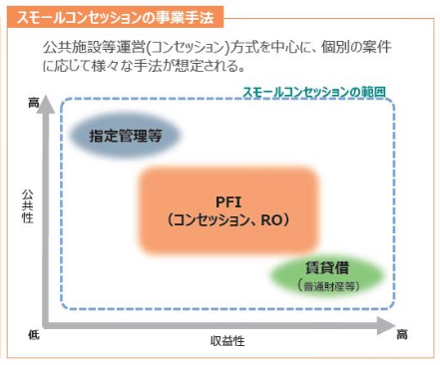
・事業参画のための条件や区へ配慮を求める事項

※上記の事業手法で「コンセッション方式や賃貸借など」を想定している場合は、以下の３点もご記載ください
・想定する事業期間（契約期間）及び区へ支払う運営対価や賃借料など
・事業者及び区の費用負担についての考え方（施設維持管理費（トイレや空調等の設備更新や雨漏り等の補修含め））
・施設運営などの全体収支計画（イニシャルコスト※及びランニングコスト）
※大規模改修にかかる建築・電気・設備工事及びＦＦＥ工事（家具・什器・備品の調達・設置を行う工事）は区が負担する。

⑦その他
・参考となる貴社が関与する他の施設の事例や実績
・その他自由意見・要望など

